Proiectarea Bazelor de Date Relaționale
Candidat: Grigori Dmitrii

Sesiunea: Ianuarie 2026
- INTRODUCERE
În contextul dezvoltării accelerate a sistemelor informatice și al digitalizării serviciilor publice, utilizarea bazelor de date relaționale reprezintă un element esențial pentru gestionarea eficientă a volumelor mari de date și asigură accesul rapid la informații relevante. Domeniul transportului feroviar de pasageri, în special cel gestionat de CFR Călători, implică administrarea unui număr semnificativ de date referitoare la trenuri, rute, stații, orare, vagoane și personal – date care trebuie corelate și actualizate în mod constant. În acest context, proiectarea trenurilor, precum și pentru sprijinirea proceselor operaționale.
Scopul proiectului constă în proiectarea și implementarea unei baze de date relaționale care să permită urmărirea trenurilor CFR Călători, oferind o structură coerentă și normalizată pentru stocarea și interogarea informațiilor relevante. Baza de date propusă urmărește să modeleze sistemul feroviar, asigurând integritatea datelor, suport pentru operații eficiente de inserare, actualizare și ștergere.
Este necesar stabilirea următoarelor obiective principale:
- Proiectarea unui model conceptual de tip entitate-relație care să includă entitățile esențiale ale sistemului (trenuri, rute, stații, personal, vagoane) și relațiile dintre acestea, respectând cerințele de cardinalitate și evitând capcanele de conectare.
- Realizarea unui model logic și fizic normalizat, care să respecte formele normale și să prevină apariția anomaliilor de actualizare, inserare și ștergere.
- Implementarea bazei de date folosind platforma Oracle APEX, pentru a facilita gestionarea, viziualizarea și interogarea datelor referitoare la urmărirea trenurilor CFR Călători, precum și pentru validarea practică a modelului proiectat prin intermediul funcționalităților de platformă.
- Validarea funționalității bazei de date prin popularea tabelelor cu date de test și prin realizarea unor interogări reprezentative.
Documentația proiectului este structurată astfel încât să reflecte etapele clasice ale proiectării unei baze de date relaționale. În prima parte este prezentată proiectarea conceptuală, incluzând diagrama entitate-relație și justificarea relațiilor alese. Urmează proiectarea logică, în care sunt identificate cheile primare și extere, sunt aplicate principiile de normalizare și este obținut modelul logic global. A treia parte este dedicată proiectării fizice, unde sunt definite tabelele relaționale, tipurile de date, constrângerile și descrierea atributelor. În final este prezentată etapa de implementare, care cuprinde scripturile SQL, inserarea datelor, definirea vederilor și implementarea procedurilor și funcțiilor PL/SQL.
În realizarea acestui proiect, instrumentele de IA generativă au fost utilizate ca suport în etapa de analiză și proiectare conceptuală, pentru asigurarea alinierii modelului propus la cerințele temei. Acesta au contribuit la identificarea entitățior relevante și la integritatea relațiilor de tip 1:1, 1:N, și N:N, precum și la evaluarea posibilelor capcane de conectare (fan traps, chasm traps). De asemenea, IA generativă a fost utilizată pentru generarea de exemple de date de test, necesare validării integrității relațiilor și a corectitudinii implementării.
2. Analiza stadiului actual în domeniul problemei
Proiectarea și implementarea bazelor de date relaționale reprezintă un domeniu activ de cercetare, cu aplicații multiple în gestionarea sistemelor complexe de date, inclusiv în transportul feroviar. În ultimii 5–7 ani, cercetările au vizat atât optimizarea schemelor relaționale și integrarea dimensiunilor temporale și semantice, cât și dezvoltarea unor interfețe inteligente pentru interogarea și verificarea datelor. Această secțiune analizează lucrări relevante și baze de date existente.
2.1 Cercetări actuale în domeniul bazelor de date relaționale
Lucrarea Thucy: An LLM‑based Multi‑Agent System for Claim Verification across Relational Databases (2025) propune un sistem multi-agent care utilizează modele mari de limbaj (LLM) pentru verificarea automată a afirmațiilor în limbaj natural pe baze de date relaționale [1]. Sistemul generează dinamic interogări SQL și poate lucra cu baze de date distribuite sau eterogene, oferind rezultate auditabile. Această cercetare evidențiază tendința de automatizare a interogărilor și verificării datelor, prin utilizarea inteligenței artificiale, extinzând interacțiunea tradițională cu SQL pentru interpretarea semantică a limbajului natural. Comparativ cu căutarea clasică în literatura științifică, unde analiza se face manual și schema bazei de date trebuie dedusă din descrieri textuale, instrumentele IA generativă permit identificarea rapidă a relațiilor între entități și simularea scenariilor de testare.
Articolul MemoriesDB: A Temporal-Semantic-Relational Database for Long-Term Agent Memory propune o arhitectură unificată de stocare a memoriei agenților inteligenți, care integrează simultan dimensiunile temporală, semantică și relațională. Autorii definesc fiecare memorie ca pe o entitate care codifică momentul în care un eveniment a avut loc, semnificația sa și conexiunile cu alte evenimente. Această abordare răspunde problemelor de decadere a contextului întâlnite în modelele de limbaj mari (LLM), unde continuitatea cunoașterii și a raționamentului se fragmentează în timp [2]. MemoriesDB funcționează ca un sistem hibrid, combinând proprietățile bazelor de date relaționale tradiționale, bazelor de date vectoriale și ale bazelor de date graf. Fiecare memorie este reprezentată printr-un vertex unic identificat temporal, asociat cu vectori de embedding care capturează contextul semantic, iar relațiile dintre memorii sunt reprezentate prin muchii etichetate cu metadata, permițând multiple conexiuni între aceleași noduri. Acest design creează un stivă indexată temporal de suprafețe temporo-semantic, unde direcția și greutatea muchiilor reflectă evoluția semnificațiilor în timp, menținând coerența cross-temporală. Această abordare permite interogări eficiente limitate în timp, căutări semantice hibride și raționamente structurale pe baza unei singure căi de interogare. Articolul subliniază patru principii de proiectare: arhitectura append-only pentru integritate și auditabilitate, reprezentarea unificată a fiecărei memorii ca vertex cu embedding normalizat și metadata JSON, geometria compozițională a memoriei care menține continuitatea locală și globală, și implementarea practică pe infrastructură relațională standard (PostgreSQL cu pgvector).
2.2 Baze de date existente similare
Un exemplu relevant de bază de date pentru sistemele feroviare este prezentat în articolul A Railway Network Dataset Incorporating Multi‑Type Train Operation Records and Train Scheduling (2025) [3]. Acest dataset oferă o structură detaliată și coerentă pentru stocarea operațiunilor trenurilor, programărilor, distanțelor între stații, coordonatelor geografice și factorilor externi, precum condițiile meteo sau perioadele cu trafic intens. Structura dataset-ului permite identificarea entităților principale, cum ar fi trenurile, stațiile, rutele și evenimentele operaționale, și definirea relațiilor dintre acestea. Datele sunt organizate astfel încât să poată fi integrate într-un model relațional eficient, facilitând normalizarea tabelelor și menținerea integrității relaționale.
Acest dataset servește drept punct de referință pentru proiectarea bazei de date a CFR Călători, deoarece oferă exemple concrete de structurare a datelor reale și de gestionare a informațiilor complexe, istorice și operaționale. Prin aplicarea principiilor sale, schema propusă poate include relații 1:1, 1:N și N:N între entități și poate fi extinsă pentru a integra atribute temporale și semantice, esențiale pentru analiza operațiunilor trenurilor și urmărirea traseelor în timp real. Astfel, dataset-ul oferă un cadru practic pentru implementarea unei baze de date relaționale coerente și flexibil adaptate nevoilor sistemului feroviar. 2.3 Rolul instrumentelor de inteligență artificială generativă Instrumentele de inteligență artificială generativă, precum LLM-urile utilizate în Thucy [1], se aliniază cu tendințele recente prin:
- Sprijinirea procesului de proiectare: generarea de sugestii pentru scheme relaționale și interogări SQL;
- Automatizarea verificării și validării datelor, reducând dependența de analiza manuală;
- Simularea scenariilor de testare și generarea de date de exemplu pentru popularea tabelelor.
- În comparație cu căutarea clasică în literatura științifică, aceste instrumente oferă viteză, identificarea relațiilor complexe și generarea de soluții alternative, însă deciziile finale privind normalizarea și integritatea datelor rămân sub controlul proiectantului. Această complementaritate între IA generativă și metodele tradiționale evidențiază avantajele adoptării unor instrumente moderne în proiectarea bazelor de date.
- Bazele teoretice
Proiectarea unei baze de date relaționale eficiente și coerente presupune cunoașterea aprofundată a conceptelor fundamentale ale modelelor relaționale, a principiilor de normalizare, a tipurilor de relații între entități și a constrângerilor impuse de integritatea datelor. În contextul proiectului pentru urmărirea trenurilor CFR Călători, aceste concepte sunt aplicate pentru a permite stocarea, gestionarea și analiza informațiilor complexe legate de trenuri, rute, stații, programări și operațiuni feroviare. Bazele teoretice includ atât noțiuni clasice din teoria bazelor de date relaționale, cât și concepte moderne privind gestionarea datelor temporale și semantice, inspirate de cercetări recente.

Modelul relațional

Modelul relațional, propus de Edgar F. Codd în 1970, reprezintă fundamentul bazelor de date relaționale și se bazează pe conceptele de tabele (relații), atribute (coloane), tupluri (rânduri) și chei. În modelul relațional, fiecare tabel reprezintă o entitate sau un tip de obiect, iar fiecare coloană definește un atribut al acelei entități. Cheile primare (Primary Key – PK) sunt atribute sau combinații de atribute care identifică unic fiecare rând, asigurând integritatea entității. Cheile externe (Foreign Key – FK) stabilesc relații între tabele, permițând integrarea datelor distribuite și respectarea integrității referențiale.

Tipuri de relații

Un aspect esențial al modelului relațional este înțelegerea diferitelor tipuri de relații între entități, care definesc modul în care tabelele interacționează. Relațiile pot fi clasificate în principal în:
- 1:1 (unul-la-unul): fiecărei înregistrări dintr-un tabel îi corespunde maxim o înregistrare într-alt tabel. În proiect, această relație poate fi aplicată între un tren și un modul de întreținere specific, asigurând corectitudinea și unicitatea asocierii.
- 1:N (unul-la-mulți): unei înregistrări dintr-un tabel îi corespund mai multe înregistrări în alt tabel. De exemplu, o rută poate avea mai multe trenuri programate, reflectând programările reale ale trenurilor pe o rută dată.
- N:N (mulți-la-mulți): mai multe înregistrări dintr-un tabel pot fi asociate cu mai multe înregistrări din alt tabel. În proiect, relația N:N apare între trenuri și stații, deoarece un tren traversează mai multe stații și o stație poate fi traversată de mai multe trenuri. Această relație necesită tabele intermediare pentru implementarea corectă în modelul relațional.

Normalizarea datelor

Normalizarea reprezintă procesul de structurare a tabelelor și a relațiilor dintre ele pentru a elimina redundanța și a preveni anomaliile de actualizare, inserare și ștergere. Formele normale standard sunt:
- 1NF (prima formă normală): toate atributele trebuie să conțină valori atomice, iar fiecare rând trebuie să fie unic.
- 2NF (a doua formă normală): elimină dependențele parțiale de chei primare compuse.
- 3NF (a treia formă normală): elimină dependențele tranzitive între atribute non-cheie și cheie.
- 4NF (a patra formă normală): elimină dependențele multi-valoare care pot conduce la duplicări inutile.

Integritatea și constrângerile datelor

Integritatea datelor este garantată prin definirea cheilor primare și externe, precum și prin constrângeri suplimentare, cum ar fi unicitatea, non-null și verificarea intervalelor temporale. De exemplu, timpul de plecare al unui tren trebuie să fie anterior timpului de sosire, iar o stație nu poate fi duplicată pe aceeași rută în același interval. Implementarea acestor reguli în Oracle APEX se face prin constrângeri declarative și triggere PL/SQL, asigurând coerența datelor chiar și în cazul inserărilor masive sau al modificărilor operaționale.

Interogări și analiza relațională

Modelul relațional permite realizarea de interogări complexe pentru analiza operațiunilor trenurilor. Interogările pot fi simple, extrăgând informații dintr-un singur tabel, sau complexe, combinând date din mai multe tabele prin JOIN-uri, filtrări temporale și agregări. Aceste interogări sprijină aplicații practice, cum ar fi identificarea întârzierilor repetate, generarea de rapoarte pentru programări și optimizarea rutelor. Prin combinarea relațiilor corecte și a normalizării, baza de date poate oferi rezultate rapide și fiabile chiar și pentru volume mari de date operaționale.

Interogări și analiza relațională

În contextul gestionării datelor într-o bază relațională implementată în Oracle APEX, limbajul PL/SQL joacă un rol esențial în automatizarea operațiunilor asupra datelor și în aplicarea regulilor de integritate. Procedurile stocate permit realizarea de operații predefinite, cum ar fi inserarea, actualizarea sau ștergerea înregistrărilor, fără a fi necesară scrierea repetitivă a comenzilor SQL de fiecare dată. Funcțiile PL/SQL, pe de altă parte, sunt utilizate pentru calcularea sau transformarea datelor și pentru returnarea rezultatelor către aplicație sau interogări complexe. Prin combinarea procedurilor și funcțiilor, este posibilă implementarea unor operații complexe, cum ar fi adăugarea unui nou tren în tabelul Trenuri cu generarea automată a identificatorului unic, sau extragerea informațiilor despre traseele și programările unui tren folosind parametri de selecție specifici. Această abordare permite centralizarea logicii de afaceri în baza de date, îmbunătățind consistența, securitatea și performanța sistemului, în timp ce interogările complexe care implică mai multe tabele relaționate pot fi realizate într-un mod controlat și reproductibil.

- Bazele teoretice

Proiectarea conceptuală
În cadrul proiectării conceptuale se prezintă urmatoarele entități principale și atribute:
- Trenuri
  - ID_Tren (PK) – identificator unic al trenului
  - Tip_Tren – tipul trenului (Regio, InterRegio, IRN)
  - Capacitate – numarul maxim de pasageri
  - Status – stare curentă (în circulație, întârziat, repaus)
- Rute
  - ID_Ruta (PK) – identificator unic al rutei
  - Nume_Ruta – denumirea rutei (ex. Bucuresti – Timișoara)
  - Distanta_KM – lungimea totală a rutei
- Stații
  - ID_Statie (PK) – identificator unic al stației
  - Nume_Statie – denumirea stației
  - Oras – oras în care se află stația
  - Cod_CFR – cod unic CFR al stației
- Operațiuni
  - ID_Operatiune (PK) – identificator unic al operațiunii
  - ID_Tren (FK) – trenul implicat
  - ID_Statie (FK) – stația unde se desfășoară operațiunea
  - Ora_Plecarii – timp de plecare programat
  - Ora_Sosirii – timp de sosire programat
  - Tip_Operatiune – plecare, sosire, oprire tehnică
- Module_Întreținere
  - ID_Modul (PK) – identificator unic al modulului de întreținere
  - ID_Tren (FK) – trenul asociat modulului
  - Data_Programarii – data programată a întreținerii
  - Tip_Lucrari – tipul lucrărilor efectuate

Diagrama ER corespunzătoare entităților de mai sus:

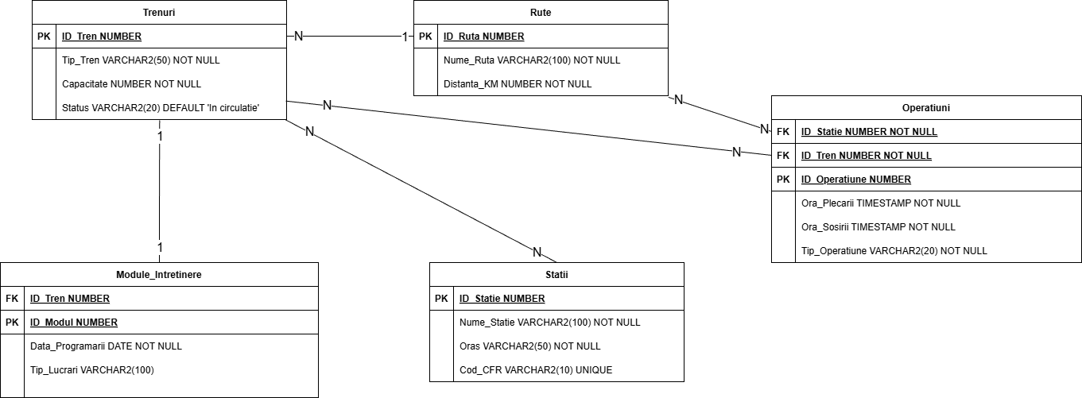

Proiectarea logică

Proiectarea logică reprezintă etapa de tranziție dintre modelul conceptual și implementarea fizică a bazei de date, având ca scop transformarea entităților și relațiilor identificate în structuri relaționale coerente, normalizate și lipsite de anomalii.

4.2.1 Identificarea cheilor primare și a cheilor externe

Fiecare entitate din modelul conceptual a fost definită cu o cheie primară, cu rolul de a identifica în mod unic fiecare înregistrare. Tabelele Trenuri, Rute, Stații, Operațiuni și Module_Întreținere utilizează câmpuri de tip identificator numeric drept chei primare.

Cheile externe au fost introduse pentru a reflecta relațiile dintre entități și pentru a asigura integritatea referențială. Tabela Trenuri conține o cheie externă către tabela Rute, implementând relația de tip 1:N, în timp ce tabela Operațiuni conține chei externe către Trenuri și Stații, pentru o relație tip N:N. Pentru relația 1:1, tabela Trenuri și Module_Întreținere, cheia externă garantează asocierea unui singur modul de întreținere pentru fiecare tren.

4.2.2 Aplicarea principiilor de normalizare

Procesul de normalizare este esențial de a elimina redundanța și dependențele nedorite dintre atribute. Inițial, anumite informații legate de tren, rută și stație erau incluse într-o singură structură logică, ceea ce ar fi condus la încălcarea primei forme normale (1NF) prin apariția grupurilor repetitive. Pentru a respecta aceasta formă, datele au fost reorganizate în tabele distincte, fiecare atribut având valori atomice.

Un caz de reproiectare a fost necesar pentru eliminarea dependențelor parțiale, în vederea respectării celei de-a doua forme normale (2NF). Informații precum tipul trenului și capacitatea acestuia, inițial asociate operațiunilor din stații, au fost separate și mutate exclusiv în tabela Trenuri, acestea având dependență funcțională doar de identificatorul de tren.
Pentru eliminarea dependențelor tranzitive și atingerea celei de-a treia formei normale (3NF) s-a utilizat eliminarea datelor despre orașul unei stații din tabele care descriu operațiuni sau rute și sunt păstrate doar în tabela Stații, prevenind astfel redundanța și inconsistențele.

Prevenirea anomaliilor de actualizare, inserare și ștergere

Anomaliile de actualizare sunt prevenite prin stocarea fiecărei informații într-un singur loc. De exemplu, modificarea capacității unui tren se realizează exclusiv în tabela Trenuri, fără a afecta alte tabele. Anomaliile de inserare sunt eliminate prin separarea entităților independente, permițând introducerea unei stații sau a unei rute chiar dacă nu există încă operațiuni asociate. În mod similar, anomaliile de ștergere sunt evitate prin utilizarea cheilor externe și a constrângerilor referențiale, astfel încât ștergerea să nu ducă la pierderea informațiilor despre trenuri sau stații.

Obținerea modelului logic global

Modelul logic global a fost obținut prin integrarea tuturor tabelelor și relațiilor într-o schemă coerentă, anticipând utilizarea unor vederi externe pentru diferite categorii de utilizatori. De exemplu, un utilizator interesat de circulația trenurilor va accesa informații agregate din tabele Trenuri, Operațiuni, și Stații, în timp ce un utilizator administrativ poate necesita acces la datele despre întreținere sau rute.

Pentru a preveni conflicte între aceste vederi externe, structura logică a fost proiectată astfel încât să permită definirea de vederi simple și complexe fără duplicarea datelor. Modelul logic global asigură flexibilitate, extensibilitate și consistență, constituind o bază solidă pentru etapă de proiectare fizică și implementare în Oracle APEX.

Proiectarea fizică

Proiectarea fizică reprezintă etapa în care modelul logic este transpus într-o structură concretă, implementabilă într-un sistem de gestiune a bazelor de date relaționale. Aceasta este realizată pentru Oracle Database, prin intermediul platformei Oracle APEX.

4.3.1 Modelul relațional și constrângerile impuse datelor

Modelul relațional este alcătuit din următoarele tabele: Trenuri, Rute, Stații, Operațiuni, și Module_Întreținere. Fiecare tabel este definit printr-o cheie primară care asigură identificarea unică a înregistrărilor, iar relațiile dintre tabele sunt implementate prin chei externe, în conformitate cu relațiile stabilite în schema conceptuală.

Constrângerile de tip PRIMARY KEY sunt utilizate pentru a garanta unicitatea fiecărei înregistrări, în timp ce constrângerile de tip FOREIGN KEY asigură integritatea referențială între tabele. Pentru validarea datelor sunt utilizate și alte tipuri de constrângeri, precum UNIQUE, pentru atribute ce trebuie să aibă valori distincte (cod unic stație), și CHECK, pentru impunerea unor reguli logice, cum ar fi condiția ca ora plecării să fie anterioară orei sosirii. În plus, utilizarea opțiunii ON DELETE CASCADE contribuie la menținerea coerenței datelor în cazul ștergerii unor înregistrări părinte.

Tipurile de date și dimensiunea de stocare

Se propune următorul tabel pentru descrierea tipului și dimensiunilor de stocare pentru tabelul Trenuri:

Câmp | Tip de date | Dimensiune | Descriere
ID_Tren | NUMBER | 10 | Cheie primară. Identificator unic al trenului
Tip_Tren | VARCHAR2 | 30 | Tipul trenului (Regio, InterRegio...)
Capacitate | NUMBER | 4 | Numărul maxim de pasageri
Status | VARCHAR2 | 20 | Starea curentă a trenului

Tabelul Rute:

Câmp | Tip de date | Dimensiune | Descriere
ID_Ruta | NUMBER | 10 | Cheie primară. Identificator unic al rutei
Nume_Ruta | VARCHAR2 | 100 | Denumirea completă a rutei
Distanta_KM | NUMBER | (5,2) | Lungimea rutei exprimată în km

Tabelul Stații:

Câmp | Tip de date | Dimensiune | Descriere
ID_Statie | NUMBER | 10 | Cheie primară. Identificator unic al stației
Nume_Statie | VARCHAR2 | 100 | Denumirea stației
Oras | VARCHAR2 | 50 | Orașul în care se află stația
Cod_CFR | VARCHAR2 | 10 | Cod unic CFR al stației

Tabelul Operațiuni:

Câmp | Tip de date | Dimensiune | Descriere
ID_Operatiune | NUMBER | 10 | Cheie primară. Identificator unic al operațiunii
ID_Tren | NUMBER | 10 | Cheie externă către Trenuri
ID_Statie | NUMBER | 10 | Cheie externă către Stații
Ora_Plecarii | TIMESTAMP | - | Ora programată de plecare din stație
Ora_Sosirii | TIMESTAMP | - | Ora programată de sosire în stație
Tip_Operatiune | VARCHAR2 | 20 | Tipul operațiunii (sosire, plecare, oprire)

Tabelul Module_Întreținere:

Câmp | Tip de date | Dimensiune | Descriere
ID_Modul | NUMBER | 10 | Cheie primară. Identificator unic al modulului
ID_Tren | NUMBER | 10 | Cheie externă unică către Trenuri
Data_Programarii | DATE | - | Data programată pentru întreținere
Tip_Lucrari | VARCHAR2 | 100 | Descrierea lucrărilor de întreținere

- Implementare
  - Modelul relațional
CREATE TABLE Trenuri (
ID_Tren NUMBER(10) GENERATED BY DEFAULT AS IDENTITY PRIMARY KEY,
Tip_Tren VARCHAR2(30) NOT NULL,
Capacitate NUMBER(4) NOT NULL,
Status VARCHAR2(20),
ID_Ruta NUMBER(10),
CONSTRAINT fk_tren_ruta FOREIGN KEY (ID_Ruta)
REFERENCES Rute(ID_Ruta)
);
CREATE TABLE Rute (
ID_Ruta NUMBER(10) GENERATED BY DEFAULT AS IDENTITY PRIMARY KEY,
Nume_Ruta VARCHAR2(100) NOT NULL,
Distanta_KM NUMBER(5,2) NOT NULL
);

CREATE TABLE Module_Intretinere (
ID_Modul NUMBER(10) GENERATED BY DEFAULT AS IDENTITY PRIMARY KEY,
ID_Tren NUMBER(10) UNIQUE,
Data_Programarii DATE NOT NULL,
Tip_Lucrari VARCHAR2(100),
CONSTRAINT fk_modul_tren FOREIGN KEY (ID_Tren)
REFERENCES Trenuri(ID_Tren)
);
CREATE TABLE Operatiuni (
ID_Operatiune NUMBER(10) GENERATED BY DEFAULT AS IDENTITY PRIMARY KEY,
ID_Tren NUMBER(10) NOT NULL,
ID_Statie NUMBER(10) NOT NULL,
Ora_Plecarii TIMESTAMP NOT NULL,
Ora_Sosirii TIMESTAMP NOT NULL,
Tip_Operatiune VARCHAR2(20),
CONSTRAINT fk_op_tren FOREIGN KEY (ID_Tren) REFERENCES Trenuri(ID_Tren),
CONSTRAINT fk_op_statie FOREIGN KEY (ID_Statie) REFERENCES Statii(ID_Statie),
CONSTRAINT chk_ora CHECK (Ora_Plecarii < Ora_Sosirii)
);
CREATE TABLE Statii (
ID_Statie NUMBER(10) GENERATED BY DEFAULT AS IDENTITY PRIMARY KEY,
Nume_Statie VARCHAR2(100) NOT NULL,
Oras VARCHAR2(50) NOT NULL,
Cod_CFR VARCHAR2(10) UNIQUE
);
  - Introducerea datelor de test

INSERT INTO Statii (Nume_Statie, Oras, Cod_CFR) VALUES ('Bucuresti Nord', 'Bucuresti', 'B');
INSERT INTO Statii (Nume_Statie, Oras, Cod_CFR) VALUES ('Cluj Napoca', 'Cluj', 'CJ');
INSERT INTO Statii (Nume_Statie, Oras, Cod_CFR) VALUES ('Iasi', 'Iasi', 'IS');
INSERT INTO Statii (Nume_Statie, Oras, Cod_CFR) VALUES ('Brasov', 'Brasov', 'BR');
INSERT INTO Statii (Nume_Statie, Oras, Cod_CFR) VALUES ('Constanta', 'Constanta', 'CT');
INSERT INTO Trenuri (Tip_Tren, Capacitate, Status, ID_Ruta) VALUES ('InterRegio', 420, 'In circulatie', 1);
INSERT INTO Trenuri (Tip_Tren, Capacitate, Status, ID_Ruta) VALUES ('Regio', 300, 'In circulatie', 2);
INSERT INTO Trenuri (Tip_Tren, Capacitate, Status, ID_Ruta) VALUES ('InterCity', 500, 'Intarziat', 3);
INSERT INTO Trenuri (Tip_Tren, Capacitate, Status, ID_Ruta) VALUES ('Regio', 280, 'In circulatie', 4);
INSERT INTO Trenuri (Tip_Tren, Capacitate, Status, ID_Ruta) VALUES ('InterRegio', 400, 'Revizie', 5);
INSERT INTO Rute (Nume_Ruta, Distanta_KM) VALUES ('Bucuresti - Cluj', 450);
INSERT INTO Rute (Nume_Ruta, Distanta_KM) VALUES ('Bucuresti - Iasi', 410);
INSERT INTO Rute (Nume_Ruta, Distanta_KM) VALUES ('Cluj - Timisoara', 330);
INSERT INTO Rute (Nume_Ruta, Distanta_KM) VALUES ('Brasov - Constanta', 380);
INSERT INTO Rute (Nume_Ruta, Distanta_KM) VALUES ('Arad - Oradea', 120);

INSERT INTO Module_Intretinere (ID_Tren, Data_Programarii, Tip_Lucrari)
VALUES (1, DATE '2025-06-10', 'Revizie frane');
INSERT INTO Module_Intretinere (ID_Tren, Data_Programarii, Tip_Lucrari)
VALUES (2, DATE '2025-06-12', 'Verificare motor');
INSERT INTO Module_Intretinere (ID_Tren, Data_Programarii, Tip_Lucrari)
VALUES (3, DATE '2025-06-15', 'Inspectie electrica');
INSERT INTO Module_Intretinere (ID_Tren, Data_Programarii, Tip_Lucrari)
VALUES (4, DATE '2025-06-18', 'Curatare generala');
INSERT INTO Module_Intretinere (ID_Tren, Data_Programarii, Tip_Lucrari)
VALUES (5, DATE '2025-06-20', 'Test siguranta');
INSERT INTO Operatiuni (ID_Tren, ID_Statie, Ora_Plecarii, Ora_Sosirii, Tip_Operatiune)
VALUES (1, 1, TIMESTAMP '2025-06-01 08:00:00', TIMESTAMP '2025-06-01 08:10:00', 'Plecare');
INSERT INTO Operatiuni (ID_Tren, ID_Statie, Ora_Plecarii, Ora_Sosirii, Tip_Operatiune)
VALUES (1, 2, TIMESTAMP '2025-06-01 13:00:00', TIMESTAMP '2025-06-01 13:10:00', 'Sosire');
INSERT INTO Operatiuni (ID_Tren, ID_Statie, Ora_Plecarii, Ora_Sosirii, Tip_Operatiune)
VALUES (2, 3, TIMESTAMP '2025-06-02 09:00:00', TIMESTAMP '2025-06-02 09:05:00', 'Plecare');
INSERT INTO Operatiuni (ID_Tren, ID_Statie, Ora_Plecarii, Ora_Sosirii, Tip_Operatiune)
VALUES (3, 4, TIMESTAMP '2025-06-03 10:00:00', TIMESTAMP '2025-06-03 10:07:00', 'Oprire');
INSERT INTO Operatiuni (ID_Tren, ID_Statie, Ora_Plecarii, Ora_Sosirii, Tip_Operatiune)
VALUES (4, 5, TIMESTAMP '2025-06-04 11:00:00', TIMESTAMP '2025-06-04 11:15:00', 'Sosire');

  - Crearea vederilor simple și complexe

CREATE VIEW V_Trasee_Trenuri AS
SELECT t.ID_Tren, t.Tip_Tren, r.Nume_Ruta,
s.Nume_Statie, o.Tip_Operatiune,
o.Ora_Plecarii, o.Ora_Sosirii
FROM Trenuri t
JOIN Rute r ON t.ID_Ruta = r.ID_Ruta
JOIN Operatiuni o ON t.ID_Tren = o.ID_Tren
JOIN Statii s ON o.ID_Statie = s.ID_Statie;
CREATE VIEW V_Trenuri AS
SELECT ID_Tren, Tip_Tren, Status
FROM Trenuri;
  - Procedură pentru adăugarea unei noi înregistrări
CREATE OR REPLACE PROCEDURE Adauga_Tren (
p_tip_tren IN VARCHAR2,
p_capacitate IN NUMBER,
p_status IN VARCHAR2,
p_id_ruta IN NUMBER
) AS
BEGIN
INSERT INTO Trenuri (Tip_Tren, Capacitate, Status, ID_Ruta)
VALUES (p_tip_tren, p_capacitate, p_status, p_id_ruta);
END;
/

  - Procedură pentru afișarea datelor din mai multe tabele

CREATE OR REPLACE PROCEDURE Afiseaza_Operatiuni_Tren (
p_id_tren IN NUMBER
) AS
BEGIN
FOR rec IN (
SELECT t.Tip_Tren, s.Nume_Statie, o.Tip_Operatiune,
o.Ora_Plecarii, o.Ora_Sosirii
FROM Trenuri t
JOIN Operatiuni o ON t.ID_Tren = o.ID_Tren
JOIN Statii s ON o.ID_Statie = s.ID_Statie
WHERE t.ID_Tren = p_id_tren
) LOOP
DBMS_OUTPUT.PUT_LINE(
rec.Tip_Tren || ' - ' ||
rec.Nume_Statie || ' - ' ||
rec.Tip_Operatiune
);
END LOOP;
END;
/

- Rezultate experimentale
6.1 Tabele și rezultate
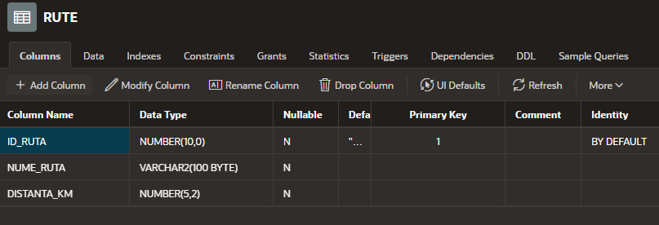

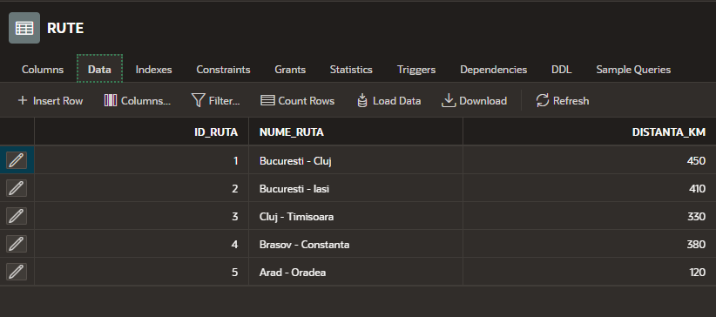

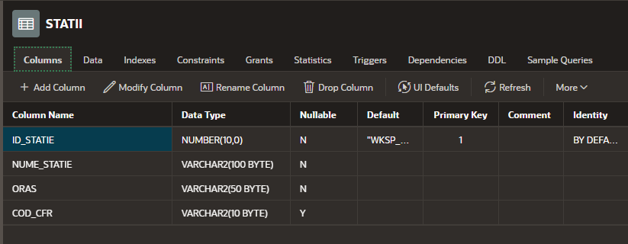

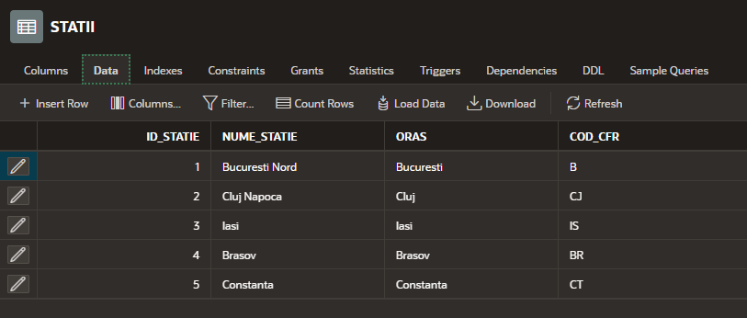

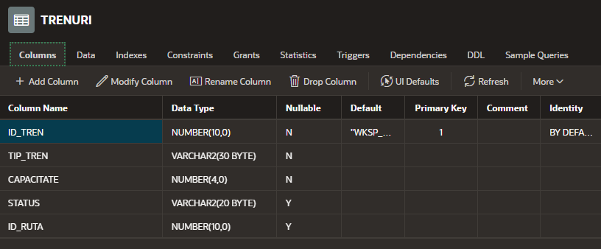

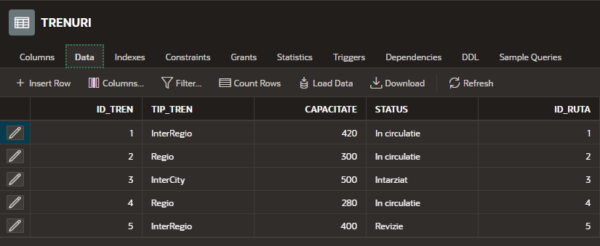

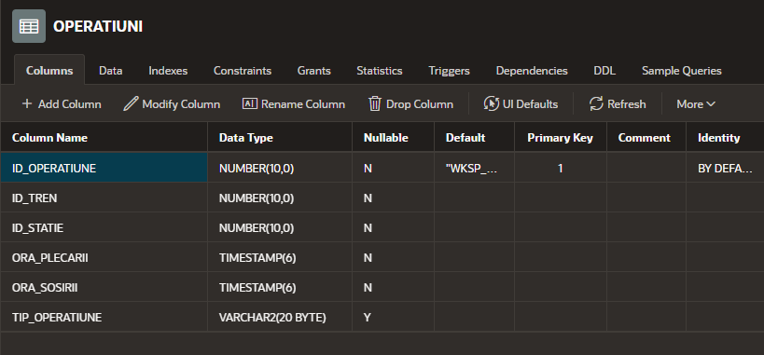

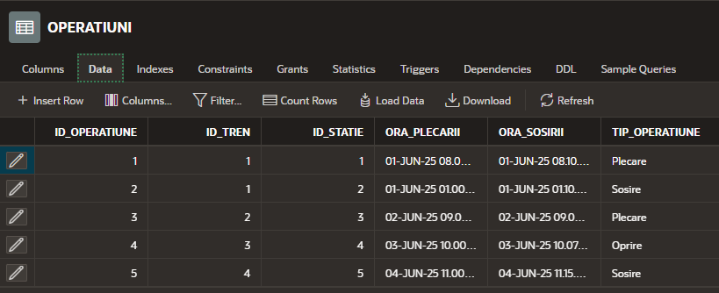

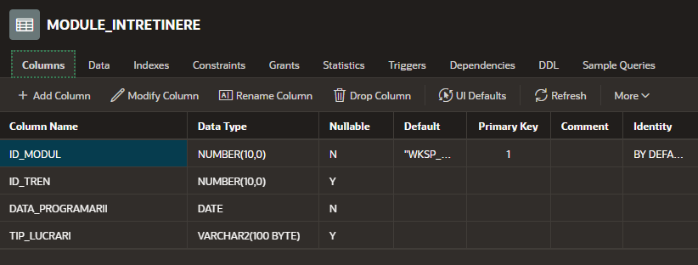

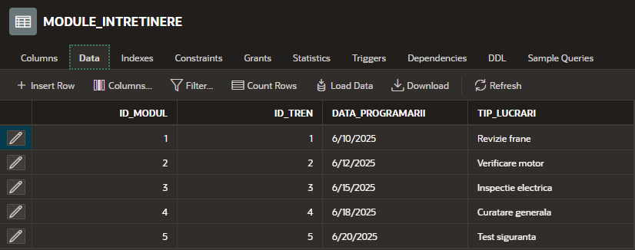

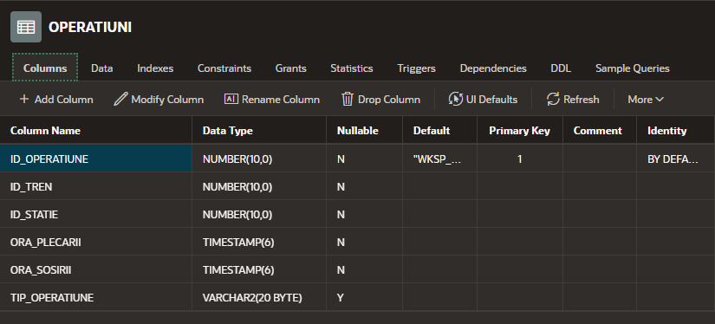

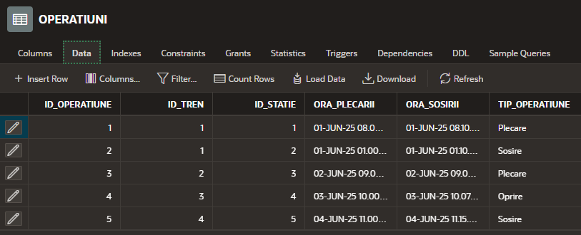

6.2 Vederi
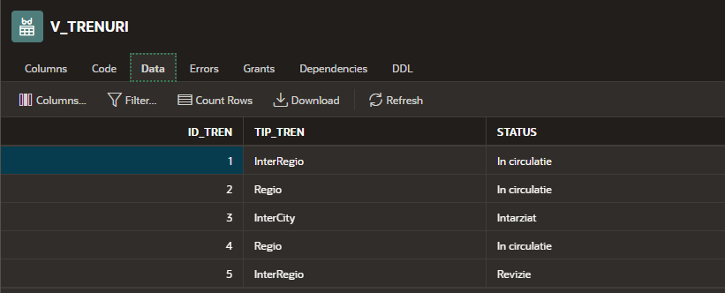

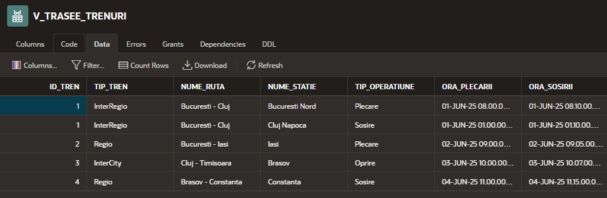

6.3 Proceduri și rezultat

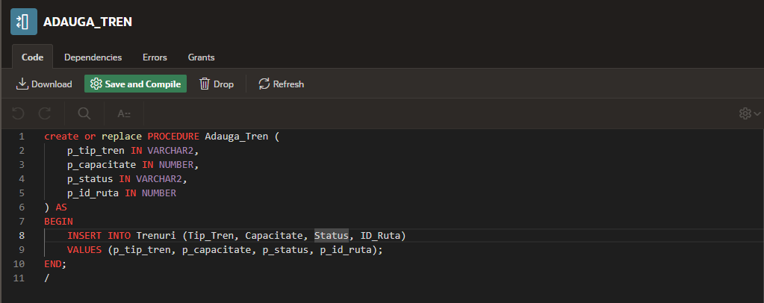
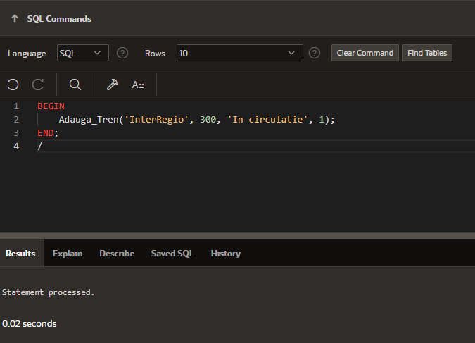

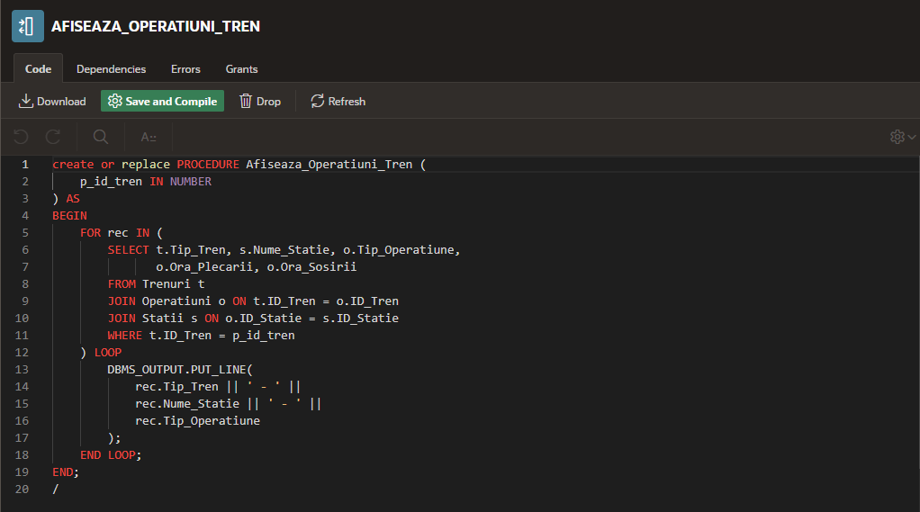

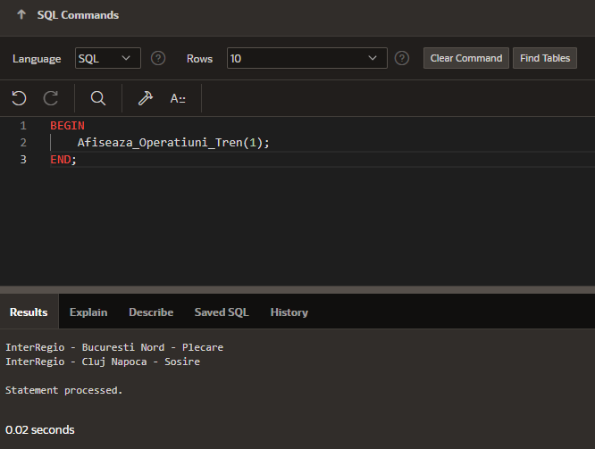

BIBLIOGRAFIE

[1] X. Zhang, Y. Li și A. Kumar, „Thucy: An LLM-based Multi-Agent System for Claim Verification across Relational Databases,” arXiv preprint arXiv:2512.03278, Dec. 2025. [Online]. Disponibil: https://arxiv.org/pdf/2512.03278.pdf

[2] J. Smith, „MemoriesDB: A Temporal-Semantic-Relational Database for Long-Term Agent Memory,” arXiv preprint arXiv:2511.06179, Nov. 2025. [Online]. Disponibil: https://arxiv.org/pdf/2511.06179.pdf

[3] Y. Rossi, F. Bianchi și L. Conti, „A Railway Network Dataset Incorporating Multi-Type Train Operation Records and Train Scheduling,” Scientific Data, 2025. [Online]. Disponibil: https://www.nature.com/articles/s41597-025-06385-8_reference.pdf

